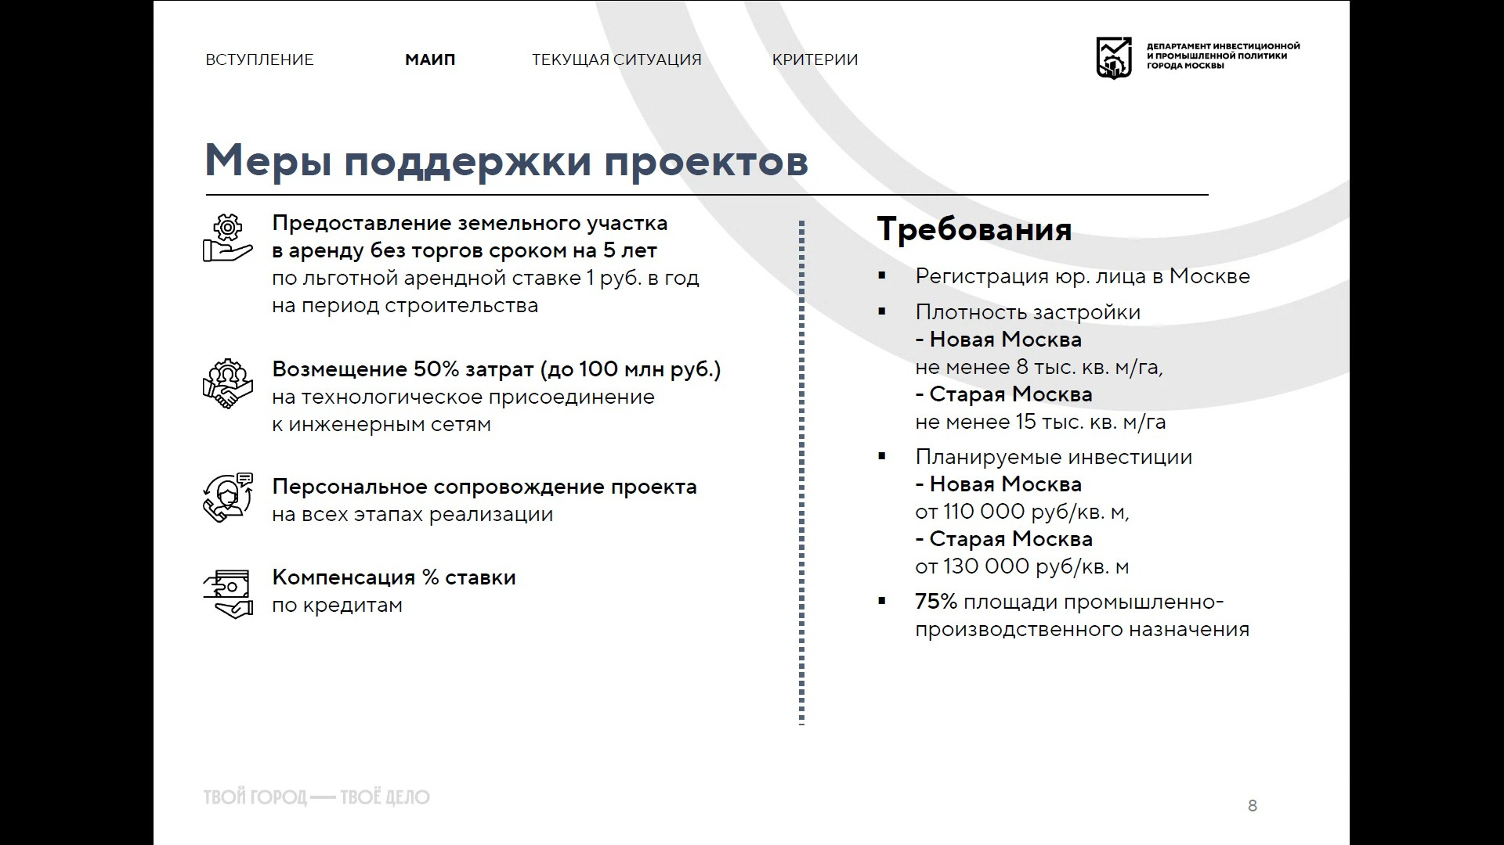

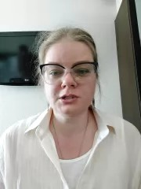

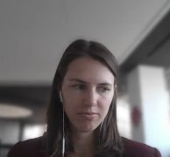

Практики по привлечению инвестиций в регионы и муниципалитеты

С целью внедрения на территории Белгородской области передового опыта субъектов Российской Федерации по привлечению инвестиций в регионы и муниципалитеты с использованием механизма контрактов со встречными инвестиционными обязательствами и по рекомендации министерства экономического развития и промышленности Белгородской области сотрудники комитета экономического развития администрации Алексеевского городского округа участвовали в ВКС по теме «Практики по привлечению инвестиций в регионы и муниципалитеты». Были представлены передовые практики, внедряемые в г. Москве и Бурятии.
Программа «Земля за 1 рубль» для строительства промышленных объектов — практика по предоставлению инвесторам, которые создают или расширяют производства в рамках реализации масштабных инвестиционных проектов (МаИП), землю в аренду без торгов по ставке один рубль в год. Практика является эффективным механизмом предоставления земельных участков, свободных от объектов капитального строительства и обременений, в аренду для строительства объектов производственного назначения без проведения торгов по льготной арендной ставке на срок 5 лет в рамках реализации масштабных инвестиционных проектов (МаИП).Практика реализуется в рамках антикризисной поддержки бизнеса на территории Москвы с марта 2022 года.

